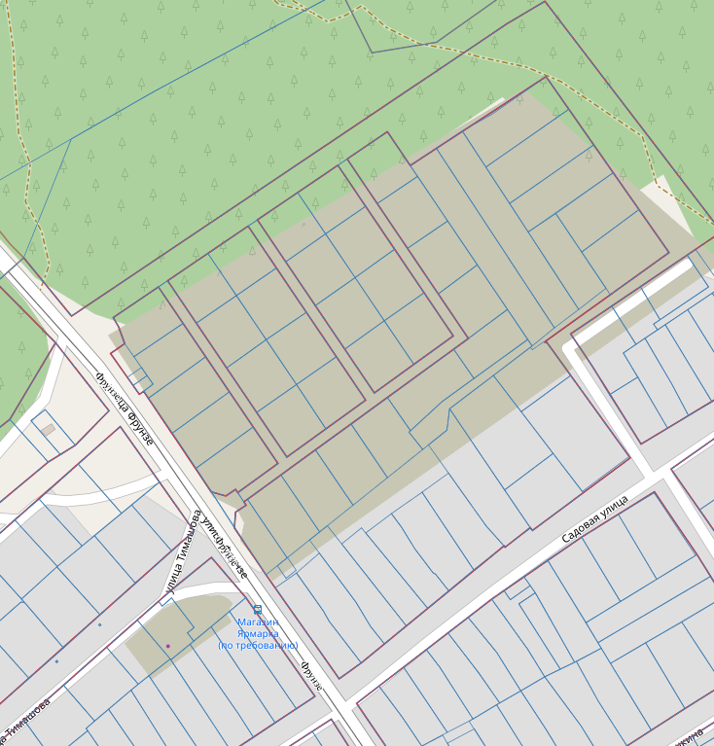

город Усолье

проезд Графский

проезд Боровой

проезд Озерный

проезд Озерный